El impacto de los inversores verdes en los precios de las acciones

Documentos de trabajo del BIS | No. 1127 |29 de septiembre de 2023
por Gong Cheng , Eric Jondeau , Benoit Mojon y Dimitri Vayanos
PDF texto completo (650kb) | 15 páginas
Resumen
Estudiamos el impacto de los inversores verdes en los precios de las acciones en un modelo de valoración de activos de equilibrio dinámico, con tres tipos de inversores: verdes, pasivos o activos. Los inversores ecológicos siguen un índice que excluye progresivamente a las empresas con las mayores emisiones de gases de efecto invernadero. Los inversores activos maximizan los rendimientos esperados y pueden comprar acciones de empresas marrones. Los inversores pasivos se apegan a un índice basado en la capitalización de mercado.
Contribución
Encontramos una gran caída en los precios de las acciones de las empresas más oscuras, que son excluidas por los inversores. A su vez, los precios de las acciones de las empresas más verdes aumentan cuando se anuncia la estrategia de exclusión y durante el proceso de transición. Los efectos inmediatos y grandes en la fecha del anuncio brindan una ventaja de ser los primeros en actuar para los inversores verdes que adoptan la estrategia de descarbonización en una etapa temprana. Este impacto en los precios proviene de la sustitución imperfecta de acciones.
Recomendaciones
En nuestra calibración de referencia, donde el mercado está compuesto por un 20% de inversores verdes, un 70% de indexadores pasivos y un 10% de inversores activos, encontramos que el precio de las acciones de las empresas más oscuras, excluidas un año después de que se anunciara la estrategia de exclusión, caería un 6,9% al momento del anuncio. La caída del precio alcanzaría el 7,1% diez años después del anuncio, que es cuando se completa el proceso de exclusión. En cambio, el precio de las empresas más ecológicas que permanezcan en el índice de mercado aumentaría un 1%. El costo de capital de las empresas más marrones aumentaría en 27 puntos básicos en comparación con el de las más verdes. Cuanto menor sea la fracción de inversores activos en relación con los inversores verdes, mayor será el impacto de la inversión verde en los precios. Además, este efecto adverso sobre los precios se vería amplificado si se materializaran shocks climáticos sistémicos de mayor magnitud.

Extracto
Estudiamos el impacto de los inversores verdes en los precios de las acciones en un modelo de valoración de activos de equilibrio dinámico en el que los inversores son verdes, pasivos o activos. Los inversores verdes siguen un índice que excluye progresivamente a las empresas con las mayores emisiones de gases de efecto invernadero. Los inversores activos maximizan los rendimientos esperados y pueden comprar acciones de empresas marrones, mientras que los inversores pasivos mantienen un índice de todo el mercado. Contrariamente a la literatura, encontramos una gran caída en los precios de las acciones de las empresas con altas emisiones que están excluidas y, a su vez, un aumento en los precios de las acciones de las empresas más ecológicas cuando se anuncia la estrategia de exclusión y durante el proceso de transición. Los efectos inmediatos y grandes en la fecha del anuncio brindan una ventaja de ser los primeros en actuar para los inversores verdes que adoptan la estrategia de descarbonización temprano. Este gran impacto en los precios proviene de la sustitución imperfecta de acciones entre las poblaciones de inversores. Un tamaño más pequeño de inversores activos en relación con los inversores verdes amplifica el impacto de la inversión verde en los precios.
Palabras clave: valoración de activos, inversión verde, inversión pasiva, reequilibrio de cartera
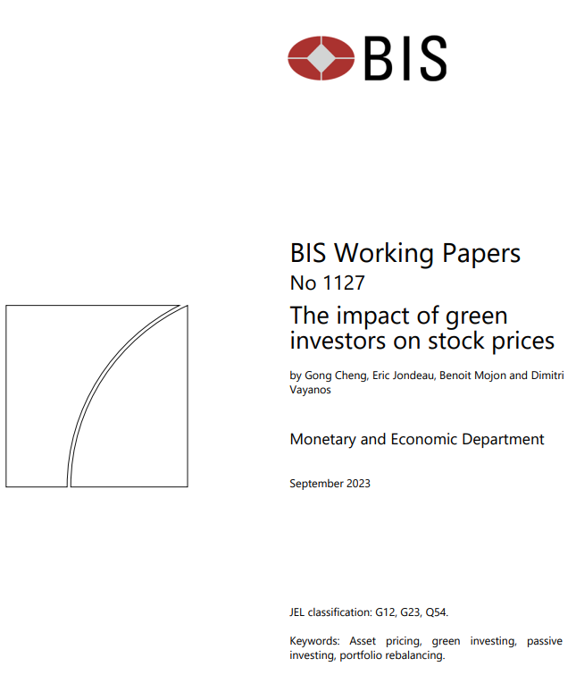
1. Introducción
En la lucha contra el cambio climático, el papel de los propietarios y gestores de activos financieros es ampliamente debatido. Como los grandes inversores institucionales invierten en carteras diversificadas financieramente, poseen acciones de empresas con altas emisiones de gases de efecto invernadero (GEI) y, por lo tanto, contribuyen al calentamiento global al financiar actividades contaminantes. Ha habido un número creciente de iniciativas corporativas para promover la inversión neta cero en los últimos años. Los bancos centrales, a través de su Red para la Ecologización del Sistema Financiero (NGFS), también han estado reflexionando sobre la ecologización de las carteras de inversión de los bancos centrales. Prevalecen dos enfoques amplios. Los inversores pueden desinvertir en las empresas más marrones o influir en la transición de esas empresas a operaciones más ecológicas a través de sus votos en las juntas generales anuales.
Una pregunta clave que impulsa la consideración de los inversores de estas dos estrategias de inversión neta cero se refiere a si la exclusión o la desinversión aumentan efectivamente el costo del capital de las empresas marrones frente a las empresas verdes y, por lo tanto, influyen en el desarrollo comercial futuro de las empresas marrones. En particular, las acciones vendidas por inversores verdes serán compradas por inversores menos conscientes del clima. Como resultado, el impacto de la desinversión en los precios de las acciones dependerá de la voluntad de estos otros inversores de absorber acciones marrones adicionales. Si hay pocos inversores verdes, entonces el impacto en el precio será pequeño (Berk y van Binsbergen, 2022). Sin embargo, si la comunidad de inversores verdes está creciendo para vender acciones marrones, entonces las contrapartes de los inversores verdes pueden requerir un descuento significativo en el precio para comprar estas acciones.
El objetivo principal del documento es evaluar el impacto en los precios de las acciones de los inversores institucionales que reducen su exposición a las empresas con las mayores emisiones de GEI. Consideramos tres categorías de inversores. Los inversores pasivos o indexadores rastrean la cartera de mercado y representan la masa de inversores institucionales pasivos no verdes. Los inversores verdes también siguen un punto de referencia, pero este punto de referencia excluye progresivamente a las empresas marrones. Las empresas más contaminantes se excluyen primero del índice de referencia verde y cada año se excluye un conjunto adicional de empresas, en función de sus emisiones de carbono. Este punto de referencia verde imita la estrategia de una cartera con una huella de carbono decreciente. Los índices que excluyen las acciones marrones progresivamente se denominan índices "cero netos" o "consistentes con París", y han ido creciendo con el tiempo, al igual que los fondos que los rastrean.1 Los inversores activos compran acciones marrones de inversores verdes a un precio con descuento que implica mayores rendimientos esperados.
Dadas las demandas de inversión de los tres tipos de inversores, resolvemos el modelo analíticamente siguiendo un enfoque similar al desarrollado por Jiang, Vayanos y Zheng (2022).2 Para una calibración dada del modelo y una trayectoria de descarbonización del índice verde, determinamos la dinámica de los precios de equilibrio, así como la de la demanda de los inversores. Este enfoque nos permite evaluar el impacto en los rendimientos esperados y realizados de diferentes escenarios con respecto a la proporción de inversores verdes.
En nuestra calibración de referencia, donde la población de inversores se divide entre un 20% de inversores verdes, un 70% de indexadores pasivos y un 10% de inversores activos, encontramos una caída sustancial en los precios de las acciones de las empresas de alta emisión que están excluidas y, a su vez, un aumento en los precios de las acciones de las empresas más verdes cuando se anuncia la estrategia de exclusión y durante el proceso de transición. Una vez finalizada la fase de exclusión en 10 años, el precio de las empresas más contaminantes se reduce en un 7,1%, mientras que el precio de las empresas no excluidas se incrementa en un 1%. En conjunto, el coste de capital de las empresas más contaminantes aumenta en 27 puntos básicos en comparación con las empresas no excluidas. Además, los efectos inmediatos y grandes en la fecha del anuncio producen una ventaja de primer movimiento para los inversores verdes que adoptan la estrategia de descarbonización en una etapa temprana. El gran impacto de precios que descubrimos difiere del de Berk y van Binsbergen (2022) en un orden de magnitud. Esto se debe a que no solo incorporamos una fracción mayor de inversores verdes que Berk y van Binsbergen (2022), sino que también abandonamos su suposición poco realista de que todos los inversores no verdes están activos. En cambio, asumimos que una fracción significativa de los inversores no verdes son pasivos, lo que implica que la función de demanda a la que se enfrentan los inversores verdes es significativamente más inelástica al precio que en Berk y van Binsbergen (2022).
Nuestro artículo está relacionado con la literatura sobre inversión verde. Algunos trabajos estudian la construcción de carteras de referencia diseñadas para implementar una estrategia de descarbonización. Un enfoque, seguido por Bolton, Kacperczyk y Samama (2021), implementa una estrategia de descarbonización al tiempo que minimiza el error de seguimiento en relación con el punto de referencia estándar. Se puede lograr un bajo error de seguimiento a costa de un amplio reequilibrio de la cartera. Otro enfoque mantiene las ponderaciones lo más cerca posible del punto de referencia, excepto para las empresas con emisiones de GEI particularmente altas o bajas, que están infra ponderadas o sobre ponderadas, respectivamente (Jondeau, Mojon y Pereira Da Silva, 2021; Cheng, Jondeau y Mojon, 2022). Mientras que el primer documento de Bolton et al. (2021) adopta una perspectiva prospectiva, asumiendo que las emisiones de carbono permanecerán constantes en el futuro, los dos últimos documentos adoptan una perspectiva retrospectiva y construyen un punto de referencia neto cero durante el período 2011-2022. En ambos casos, la descarbonización se puede lograr a un costo relativamente bajo en términos de rendimiento financiero y seguimiento de errores.
Otros documentos estudian cómo las políticas verdes de los bancos o los inversores de los mercados de capitales afectan el acceso de las empresas a la financiación y su inversión. Green y Vallée (2023) encuentran que en la industria del carbón, las políticas de salida de los bancos tienden a reducir la emisión de deuda por parte de las empresas que tienen relaciones de préstamo con esos bancos. La sustitución hacia otros bancos o el mercado de valores es limitada. Kacperczyk y Peydro (2022) también encuentran que las empresas de altas emisiones reciben menos crédito bancario después de que los bancos con los que tienen relaciones se comprometen con los préstamos verdes. También encuentran que el desempeño ambiental de estas empresas no mejora.
La evidencia sobre cómo la inversión verde afecta los precios de las acciones es mixta. van der Beck (2021) considera que el sólido rendimiento de las inversiones ESG está impulsado por la presión de los precios derivada de los flujos hacia fondos sostenibles. Gormsen, Huber y Oh (2023) encuentran que el costo de capital de las empresas más verdes es un 2,6% inferior al costo de capital de las empresas más marrones en promedio desde 2016. Por otro lado, Berk y van Binsbergen (2022) muestran en un modelo calibrado que el cambio en el costo de capital que resulta de una estrategia de desinversión es pequeño. Tampoco detectan empíricamente ningún efecto de los cambios en el estado ESG de las empresas sobre su precio o costo de capital. Hartzmark y Shue (2022) encuentran que los aumentos en el costo del capital resultantes de una estrategia de desinversión pueden inducir a las empresas marrones a contaminar más porque carecen de recursos financieros para invertir en procesos de producción más limpios.
El resto de este documento está organizado de la siguiente manera. La sección 2 presenta el modelo. La sección 3 resuelve los precios y posiciones de equilibrio. La sección 4 describe la calibración del modelo y los distintos escenarios. La sección 5 presenta los resultados para los diferentes escenarios. En la sección 6 se analizan las implicaciones políticas de nuestro trabajo y se concluye. Un apéndice proporciona pruebas, detalles técnicos y resultados adicionales.
2. Modelo
El tiempo t es continuo y va de cero a infinito. La tasa sin riesgo es exógena e igual a r > 0. Hay K grupos de N empresas cada uno. Todas las empresas del mismo grupo tienen el mismo nivel (no modelado) de emisiones de GEI, con el grupo K teniendo las emisiones más altas y excluidas del índice primero, el grupo K − 1 teniendo las segundas emisiones más altas y siendo excluidas en segundo lugar, y así sucesivamente.
Los agentes son competitivos y forman generaciones superpuestas que viven en intervalos de tiempo infinitesimales. Cada generación incluye inversores activos, indexadores e indexadores verdes. Los inversores activos pueden invertir en el activo sin riesgo y en las acciones sin restricciones. Los indexadores y los indexadores verdes pueden invertir en el activo sin riesgo y en una cartera de acciones que rastrea un índice. El índice es un índice amplio para indexadores y uno más estrecho para indexadores verdes. Los indexadores y los indexadores verdes no observan los valores de los flujos de dividendos (2.2) -(2.4) y toman sus decisiones de inversión en expectativa sobre estos valores.
3. Equilibrio
Buscamos un equilibrio donde el precio Snt de la acción n es Snt = S ̄ nt + b s nS s t (D s t) + b c nS c t (D c t) + S i nt (D i nt), (3.1) donde S ̄ nt es una función determinista de t, Ss t (Ds t) es una función determinista de t y Ds t, S c t (Dc t) es una función determinista de t y Dc t, y S i nt (Di nt) es una función determinista de t y Di nt. La función S ̄ nt representa el valor actual del componente constante de los dividendos. Las funciones b s nS s t (Ds t), b c nS c t (Dc t) y S i nt (Di nt) representan el valor actual de los componentes sistemáticos, climáticos e idiosincrásicos de los dividendos, respectivamente. Suponiendo que Ss t (Ds t), S c t (Dc t) y S i nt (Di nt) son dos veces diferenciables continuamente, podemos escribir el retorno de acciones dRsh nt de la acción n como:
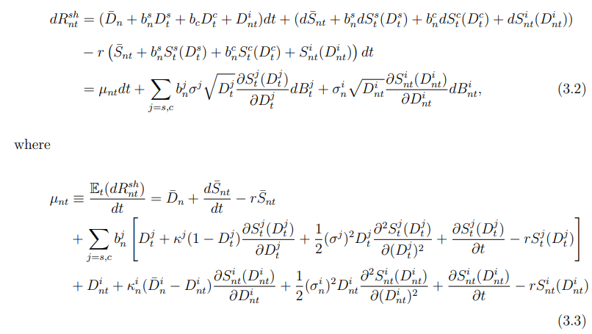
4. Calibración y escenarios
Ahora describimos los experimentos de simulación que implementamos para evaluar el impacto en los precios de los inversores verdes. Suponemos que hay K = 100 grupos de N = 5 empresas para un espacio total de inversión de 500 acciones (KN = 500). Los grupos se basan en las emisiones de GEI de los miembros del grupo. Las empresas del Grupo 1 son las menos contaminantes, mientras que las empresas del Grupo 100 son las más contaminantes. De lo contrario, las empresas son simétricas, excepto cuando se introducen cargas de riesgo climático, que afectan los flujos de dividendos de acciones individuales.
La estrategia de inversión en descarbonización de los inversores verdes tiene una duración de 10 años (K′ = 10). Las acciones se eliminan del espacio de inversión de los inversores verdes por orden de su nivel de emisiones de GEI, comenzando así con el Grupo 100 y terminando con el Grupo 90. Cada año, el primer 1% superior de las empresas, es decir, las 5 empresas con las mayores emisiones de GEI, se excluyen de la cartera hasta que en total 50 empresas están excluidas del espacio de inversión de los inversores verdes.
Esta calibración, especialmente el ritmo de exclusión, es consistente con los hallazgos empíricos recientes de las características transversales de las emisiones de carbono y las estrategias de inversión neta cero. Las emisiones de carbono se comportan como una distribución de Pareto con una cola derecha extremadamente gorda. En Jondeau et al. (2021), la exclusión de las empresas más contaminantes que representan el 1% de la capitalización bursátil resulta en una reducción del 10% de las emisiones de carbono de la cartera. En general, una exclusión gradual de la mayoría de las empresas contaminantes (1% de los activos bajo gestión) reduciría las emisiones de una cartera en un 10% anual o aproximadamente un 65% en 10 años.
La opción por una exclusión gradual de la mayoría de las empresas contaminantes también está justificada desde una perspectiva operativa. Algunos inversores institucionales (como fundaciones o fondos de pensiones) que están dispuestos a reducir la huella de carbono de sus carteras pueden ser reacios a hacerlo demasiado rápido dada la obligación de mantener el error de seguimiento de su inversión cerca de un índice de referencia estándar. Un enfoque gradual ayudaría a distribuir el impacto en el error de seguimiento durante varios años, pero permitiría una rápida reducción de las emisiones de la cartera verde. Sin embargo, como mostramos con los resultados de nuestra simulación, los inversores verdes que adopten la estrategia de descarbonización temprano se beneficiarían de una ventaja de primer movimiento en comparación con los que llegan tarde. Esto se debe a que los precios de las acciones marrones estarán en un camino decreciente. Los primeros motores podrían vender acciones marrones a un precio más alto en relación con los motores posteriores. Vale la pena señalar que el diseño de la estrategia adoptada por los inversores verdes en nuestro modelo corresponde ampliamente a la estrategia diseñada para índices o fondos "alineados con París" o "cero neto".
Es importante destacar que, en este proceso de descarbonización, los inversores verdes reinvertirían los ingresos de la exclusión en empresas menos contaminantes, como ilustra la Figura 1. Estrategias más proactivas, como la reinversión del producto de la exclusión en las empresas menos contaminantes, reforzarían el impacto en los precios documentado en el documento. Presentamos una estrategia alternativa que excluye el 2% de las existencias cada año durante 10 años (K = 50 y N = 10) en el Apéndice C.
En cuanto a las acciones de cada uno de los tres tipos de inversores, presentamos diferentes escenarios en la línea base del artículo, como se resume en la Tabla 1. En el apéndice C se presentan escenarios adicionales.
En el escenario 1, suponemos que una proporción relativamente modesta de inversores verdes (μG = 20%) excluye una fracción moderada de la mayoría de las empresas contaminantes (10% del valor de su cartera en 10 años). La proporción de inversores activos es igual a μA = 10%. Estos inversores activos están listos para vender acciones verdes a inversores verdes y comprarles acciones marrones, siempre que el rendimiento esperado de las acciones marrones sea lo suficientemente alto. Importante en nuestra parametrización, la proporción de inversores pasivos es igual a μI = 70%. Como poseen una fracción constante de las acciones de todas las empresas, no están disponibles para comprar acciones marrones de inversores verdes, lo que hace que las acciones marrones y las acciones verdes sean sustituibles de manera imperfecta desde una perspectiva de inversión.
Esta calibración de la proporción de inversores pasivos es consistente con la evidencia empírica reciente. Centrándose en los fondos de renta variable de EE.UU., Bloomberg informa que los fondos mutuos indexados y los ETF representaban el 54% de los AUM de los fondos de renta variable a finales de 2020.5 Chinco y Sammon (2022) encuentran que los indexadores estrictos al final del día representan aproximadamente el 37,8% del mercado de valores de EE.UU. en 2020, basándose en el impacto en los volúmenes de negociación de las adiciones y eliminaciones de índices. A nivel agregado del mercado, la proporción de inversores pasivos es probablemente mayor, ya que también incluye inversores fundamentalmente pasivos a largo plazo, como fondos de pensiones, bancos y asesores de inversión, que tienen respuestas muy inelásticas a los cambios de precios. Koijen, Richmond y Yogo (2020) encuentran que la participación de propiedad de los inversores pasivos y a largo plazo es superior al 50% en 2019. van der Beck y Jaunin (2021) estiman que la proporción de inversores inelásticos es cercana al 26% y la proporción de inversores puramente pasivos es cercana al 39%. En contraste, Berk y van Binsbergen (2022) asumen que no hay inversores pasivos. Esta suposición es crucial para obtener su efecto insignificante de inversión verde en los precios de mercado, ya que los activos marrones y verdes son perfectamente sustituibles y los inversores activos están disponibles para absorber todos los activos marrones vendidos por los inversores verdes.
En el escenario 2, permitimos que la proporción de indexadores verdes crezca con el tiempo desde un μG inicial = 10% en el año 1 hasta alcanzar el 50% en el año 10. La proporción de inversores activos no cambia (μA = 10%), mientras que la proporción de indexadores disminuye de μI = 80% en el año 1 al 40% en el año 10.
En el Escenario 3, introducimos el efecto adicional del riesgo climático manteniendo el resto de los parámetros como en el Escenario 2. Todas las empresas están expuestas positivamente al riesgo climático (b c n > 0 para todas las n), pero la mayoría de las empresas contaminantes están más expuestas a esta fuente de riesgo que las empresas menos contaminantes. La carga b c n en el factor de riesgo climático se parametriza para ser consistente con la distribución de la sección transversal de Pareto de las emisiones de carbono.
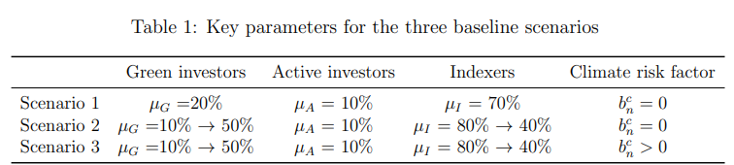
Muchos de los parámetros restantes se establecen siguiendo a Jiang et al. (2022) y se eligen para igualar los rendimientos excesivos esperados o CAPM R2. Los parámetros clave se resumen en la Tabla 2.
La tasa sin riesgo es igual a r = 3%. Los parámetros de reversión media (κ s, κ c y κ i n) se calibran al mismo valor del 4%. Las medias a largo plazo D ̄i n y los parámetros de difusión de la σ de riesgo idiosincrásica se establecen en sus valores comunes D ̄i y σ i, respectivamente. La media a largo plazo del flujo de dividendos de las acciones n es igual a D ̄ n + b s n +b c n + D ̄i n = 1. Los parámetros b s n, b c n y D ̄i n están configurados para que coincidan con el CAPM R2, que es aproximadamente igual al 20%.
El valor del parámetro de difusión σ s = 1,4 se selecciona para maximizar las variaciones de rendimiento de las acciones.
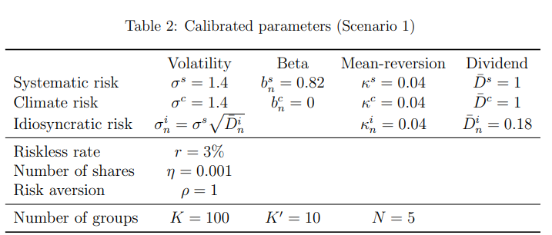

5. Resultados de la simulación
5.1 Escenario 1: Proporción modesta de inversores verdes
Nuestro caso de referencia corresponde a una situación en la que la proporción de inversores verdes es modesta (μG = 20%) y se mantiene constante durante todo el horizonte temporal. Los inversores verdes reducen su exposición a las acciones marrones, mientras que los inversores activos, que representan el 10% del total de inversores, están dispuestos a vender acciones verdes y comprar acciones marrones. La figura 2 ilustra la evolución de los precios y los rendimientos esperados (o coste de capital) de tres acciones representativas, a saber, las acciones de las empresas que se excluyen en el año 1 (primer período de exclusión), en el año 10 (último período de exclusión) y las empresas que no están excluidas de las carteras de los inversores verdes. En el cuadro 3 se presentan estadísticas resumidas de las variaciones de los precios, del coste del capital y de algunas otras características (volatilidad de la rentabilidad, CAPM β y CAPM R2) de las acciones representativas.
En primer lugar, en el momento en que se hace pública la estrategia de exclusión de los inversores verdes (el horizonte de exclusión a 10 años y el orden de los grupos de acciones a excluir), los precios y los rendimientos esperados se ajustan instantáneamente al nuevo equilibrio (Tabla 3, t = 0 líneas). Los precios de las acciones excluidas caen, siendo los de las empresas del Grupo 1 los más afectados. El precio de las acciones de las empresas excluidas en el año 1 se reduce en un 6,9%, mientras que el de las empresas excluidas en el año 10 cae un 5%. Por el contrario, el precio de las acciones de las empresas que nunca serán excluidas durante el período de exclusión de 10 años se beneficiaría de un aumento instantáneo del precio del 0,8%. Al mismo tiempo, el rendimiento esperado de las empresas excluidas aumenta para atraer inversores activos. El aumento instantáneo es el mayor para las empresas más contaminantes o excluidas primero, en 16 puntos básicos (pb). Por el contrario, el rendimiento esperado de las empresas no excluidas se reduce en 2 pb. Después de 10 años, al final del período de exclusión, cuando se forma un nuevo equilibrio, el precio de las acciones de las empresas excluidas caería un 7,1%, mientras que el precio de las empresas no excluidas aumentaría un 1%. Durante el mismo período, el coste de capital de las empresas más contaminantes aumentaría en 24 pb, mientras que el de las empresas no excluidas disminuiría en 3 pb, lo que refleja el mayor coste de financiación de las empresas marrones en relación con las empresas verdes.
Observamos que el efecto de la estrategia de exclusión de los inversores verdes sobre el coste del capital es relativamente grande. En comparación, Berk y van Binsbergen (2022) no encuentran diferencias detectables, alrededor de 0,44 pb, en el costo de capital entre las empresas que se preocupan por los costos ambientales y sociales y las empresas que no lo hacen. En nuestro estudio, la diferencia alcanza los 27 pb, aproximadamente 60 veces mayor que lo que Berk y van Binsbergen (2022) encuentran. Dos factores principales explican esta diferencia. En primer lugar, en la calibración de referencia de Berk y van Binsbergen, los inversores verdes solo representan el 2% de la riqueza total, mientras que representan el 20% de la riqueza en nuestro modelo. Incluso con una fracción mucho mayor de inversores verdes (33%), Berk y van Binsbergen (2022) encuentran un pequeño efecto en el costo del capital, igual a 10,6 pb. De hecho, para obtener un efecto de 27 pb en su marco, la fracción de inversores verdes debería superar el 50% de la riqueza total. En segundo lugar, y más importante, Berk y van Binsbergen (2022) asumen que el 98% restante del mercado está compuesto por inversores activos, que pueden hacerse cargo de todos los activos marrones que venden los inversores verdes, lo que hace que los activos contaminantes y menos contaminantes sean casi sustitutos perfectos. Por el contrario, asumimos una proporción mucho menor de inversores activos en el mercado (10%) y el 70% restante de los inversores son indexadores pasivos que no pueden cambiar la composición de su cartera con frecuencia, y deben seguir el desarrollo de la capitalización de mercado. Esta configuración hace que los activos contaminantes y menos contaminantes sean imperfectamente sustituibles. Con los resultados de solidez del Anexo C, mostramos que el impacto en los precios se reduce a la mitad si la proporción de inversores activos aumenta al 20% desde el 10% en la línea de base, en igualdad de condiciones.
Además, queremos destacar una interesante "ventaja de primer movimiento" de la inversión verde. Los resultados de nuestra simulación muestran que el precio y los rendimientos esperados cambian en el anuncio y durante el período de transición de 10 años, entre el primer conjunto y el último conjunto de empresas excluidas. Para las empresas excluidas en el año 1, el precio de las acciones cayó instantáneamente un 6,9% en el anuncio de la estrategia de exclusión, muy cerca del precio final en estado estacionario al final del período de transición de 10 años, es decir, un 7,1%. En comparación, el cambio de precio inicial en el año 1 para las empresas excluidas en la última ronda, es decir, en el año 10, es solo de alrededor del 5%, con la brecha entre el precio inicial y el precio final en estado estacionario gradualmente durante el período de transición de 10 años (Tabla 3). Del mismo modo, los rendimientos esperados muestran patrones similares: el aumento inicial de los rendimientos esperados alcanza los 16 pb para el primer conjunto de empresas excluidas en el año 1, frente a 14 pb para el último conjunto de empresas excluidas. Al final de la transición, los rendimientos esperados aumentarán en 24 pb para ambos grupos. Por lo tanto, dada la perfecta previsión de nuestro modelo, la inversión verde muestra una "ventaja de primer movimiento", ya que todos los activos marrones que se espera que sean excluidos del espacio de inversión verde tomarán un recorte de precios en el primer momento en que se anuncie la estrategia de inversión verde.

5.2 Escenario 2: Creciente proporción de inversores verdes
Para capturar el impacto del tamaño de los inversores verdes en la conducción de nuestros resultados, ahora presentamos el Escenario 2, en el que permitimos que la población de inversores verdes crezca del 10% del mercado (μG = 10%) en el Año 1 a la mitad del mercado (μG = 50%) en el Año 10. Mantenemos la proporción de inversores activos constante en el 10% (μA = 10%), lo que sugiere que los inversores activos serán progresivamente menos efectivos para compensar la renuencia de los inversores verdes a invertir en empresas marrones. La población de indexadores pasivos se reducirá para atender el aumento de la de inversores verdes.
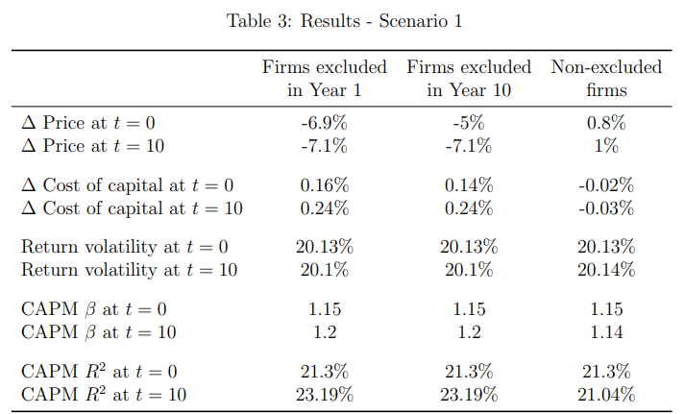
La Figura 3 muestra nuestra simulación de los precios de las acciones y los rendimientos esperados y la Tabla 4 ofrece momentos de rendimiento más detallados. El impacto de la exclusión en los precios y los rendimientos esperados se duplica aproximadamente en comparación con el escenario 1, ya que la proporción de inversores verdes aumenta mientras que la de inversores activos permanece constante, lo que hace que los activos marrones y verdes sean sustitutos fuertemente imperfectos. En primer lugar, el precio de las acciones de las empresas excluidas se reduce masivamente en el mismo momento del anuncio, del 12,4% para las empresas excluidas en el año 1 al 10,1% para las empresas excluidas en el año 10. Las empresas no excluidas se beneficiarían de un aumento instantáneo del 2% en los precios de sus acciones. Durante la transición de 10 años, los precios siguen disminuyendo para las empresas incluidas en la lista de exclusión y aumentando para las demás empresas.
Como consecuencia, las diferencias en los rendimientos esperados se exacerban. Para las empresas excluidas en el año 1, el rendimiento esperado aumenta inmediatamente en 33 pb en el momento del anuncio y en 51 pb después de 10 años. La reducción de los rendimientos esperados o del coste de capital para las empresas no excluidas sigue siendo moderada (5 pb en el año 1, 7 pb en el año 10), ya que representan aproximadamente el 90% de la cartera de mercado.
5.3 Escenario 3: Riesgo climático y creciente proporción de inversores verdes
Finalmente, en el Escenario 3, introducimos el factor de riesgo climático además de la creciente proporción de inversores verdes como en el Escenario 2. El factor de riesgo climático afecta el flujo de dividendos por acción de la empresa n según la Ecuación (2.1). Las cargas en el factor climático se calibran para seguir una ley de potencia en todos los grupos. A saber, el 1% de las poblaciones más contaminantes representan el 15% de la carga agregada; El 10% de las poblaciones más contaminantes representan el 40% de la carga agregada. Estos valores se eligen en base a los hallazgos empíricos de Jondeau et al. (2021).
En este escenario, el riesgo climático se calibra en función del diferencial entre el costo de capital de las acciones marrones y el de las acciones verdes en ausencia de inversores verdes. Como muestra la Tabla 5, los efectos sobre los precios de las acciones y el costo de capital son mayores que en el Escenario 2 para las acciones excluidas en el Año 1 y menores para las acciones excluidas en años posteriores o las no excluidas. En el momento del anuncio, las empresas del Grupo 100, es decir, que deben ser excluidas en primer lugar, sufren un recorte del 13,3% en los precios de las acciones, mientras que la disminución inicial para las empresas del Grupo 90, es decir, ser excluidas en último lugar, es solo de alrededor del 8,7%. Al mismo tiempo, los precios de las acciones de las empresas no excluidas se beneficiarían de un aumento del 1,6%. Después de 10 años, la caída de los precios sigue siendo más fuerte para las empresas del Grupo 100, alcanzando el 15,7%, mientras que los precios caerían un 12,2% para las empresas del Grupo 90. El costo del capital también se ve afectado dramáticamente por la estrategia de descarbonización.
El costo del capital aumenta en 32 pb para las empresas excluidas en primer lugar y solo en 20 pb para las empresas excluidas en último lugar en el anuncio. Con el tiempo, al final de los 10 años, el impacto en el costo del capital se duplicará. El coste de financiación para las empresas no excluidas se reducirá marginalmente entre 3 y 4 pb en la fecha del anuncio o al final de la transición.
6. Conclusión
Estudiamos el impacto de los inversores verdes en los precios de las acciones en un modelo dinámico de fijación de precios de activos de equilibrio en el que tres tipos de inversores, verdes, pasivos o activos, determinan conjuntamente los precios y los rendimientos de las acciones. La inversión de los inversores verdes consiste en reducir su exposición a las empresas con las mayores emisiones de gases de efecto invernadero. Los inversores activos maximizan los rendimientos esperados y pueden comprar acciones de empresas marrones, mientras que los inversores pasivos se adhieren a un índice de todo el mercado.
La estrategia de descarbonización de los inversores verdes que simulamos en el modelo refleja lo que la literatura académica y los profesionales del mercado denominarían índices de referencia de "acuerdo de París" o "cero neto". La trayectoria que asumimos (el 1% de las empresas más contaminantes se excluyen cada año de forma acumulativa) correspondería a una tasa anual de reducción de emisiones de carbono de alrededor del 10% para la cartera verde, dada la distribución muy sesgada de las emisiones de carbono.6 Esta es la tasa de reducción de GFG necesaria que las carteras verdes necesitan generar para mantenerse aproximadamente en una trayectoria neta cero.
Nos encontramos con una gran caída en los precios de las acciones de las empresas de alta emisión que están excluidas y, a su vez, un aumento en los precios de las acciones de las empresas más verdes cuando se anuncia la estrategia de exclusión y durante el proceso de transición. En el escenario base, en el que mantenemos un 20% de inversores verdes, un 10% de inversores activos y un 70% de indexadores pasivos a lo largo del tiempo, el precio de las acciones de las empresas excluidas en el año 1 caería un 6,9%, mientras que el de las empresas excluidas en el año 10 se reduciría en un 5%, inmediatamente después del anuncio de la estrategia de exclusión. Por el contrario, el precio de las acciones de las empresas que nunca serán excluidas durante el período de exclusión de 10 años se beneficiaría de un aumento instantáneo del precio del 0,8%. Los cambios en los precios de las acciones también se traducirán en variación en los rendimientos esperados de las empresas que se excluirán y las que permanecen en el espacio invertible. Durante un período de transición de 10 años, los precios de las empresas marrones excluidas bajarían un 7,1% y el costo de capital de las empresas más contaminantes aumentaría en 24 pb al final del período de transición, mientras que el de las empresas no excluidas disminuiría en 3 pb, reflejando el mayor costo de financiación de las empresas marrones en relación con las empresas verdes.
El gran efecto precio que encontramos complementa los hallazgos de documentos anteriores que generalmente ven un impacto imperceptible en los precios, especialmente cuando la comunidad de inversores verdes es pequeña. El efecto significativamente grande en los precios de las acciones y los rendimientos esperados de la inversión verde se deriva de la sustitución imperfecta de diferentes acciones. La suposición de que una fracción significativa de los inversores no verdes son pasivos implica que la función de demanda de los inversores verdes es significativamente más inelástica al precio. Además, el tamaño relativo de los inversores verdes, activos y pasivos es importante para la magnitud del impacto en los precios de la inversión verde. Cuanto mayor sea la proporción de inversores verdes e indexadores pasivos, menor será la proporción de inversores activos y mayor será el impacto en los precios.
Además, asumimos una previsión perfecta con respecto a la estrategia de inversión ecológica, es decir, en lo que respecta al calendario y la lista de empresas que deben excluirse. Esta suposición también contribuye al gran impacto en los precios y los rendimientos esperados. En la práctica, el proceso puede no ser perfectamente predecible y esto puede atenuar el efecto sobre el impacto. Es probable que el efecto final (en el año 10) siga siendo similar. Cabe señalar que el gran impacto inicial podría desencadenar una avalancha si los inversores quieren protegerse contra la gran caída en el precio de las acciones marrones. Como consecuencia, esperaríamos una ventaja de primer movimiento para que los inversores verdes ingresen a la estrategia de descarbonización en una etapa temprana.
Es importante señalar que, cuantitativamente, los supuestos detrás de estas cifras están lejos de ser extremos. Sólo una pequeña fracción de las empresas serían excluidas en el proceso, algunas de ellas sólo después de 10 años. El capital de los inversores verdes fluiría de la mayoría de las empresas contaminantes a las empresas menos contaminantes, ayudando al desarrollo de tecnologías verdes, incluso en las industrias de producción de energía y electricidad (ningún sector está excluido a priori).
Finalmente, nuestro análisis se centra en el impacto de los inversores verdes en los precios de las acciones y no tiene en cuenta los vínculos entre los precios de las acciones y la inversión corporativa. La exclusión de las empresas marrones de los índices podría inducirlas a reducir la inversión debido a los precios más bajos de sus acciones, y la inversión reducida podría retroalimentar los precios más bajos. Debido a la reducción de la inversión, las valoraciones más bajas de las empresas marrones podrían reflejar principalmente un empeoramiento de los fundamentos en lugar de altos rendimientos esperados. Ampliar el análisis de la inversión verde para incorporar los efectos de retroalimentación entre los precios de las acciones y la inversión corporativa es una dirección prometedora de la investigación futura.

Referencias
van der Beck, P., 2021. Retornos ESG impulsados por el flujo. Swiss Finance Institute Research Paper No. 21-71.
van der Beck, P., Jaunin, C., 2021. Las implicaciones del mercado de valores del auge de la inversión minorista. Swiss Finance Institute Research Paper No. 21-12.
Berk, J.B., van Binsbergen, J.H., 2022. El impacto de la inversión de impacto. Documento de investigación de la Escuela de Graduados de Negocios de la Universidad de Stanford.
Bolton, P., Kacperczyk, M., Samama, F., 2021. Alineación de la cartera de carbono neto cero. Documento de trabajo, disponible en SSRN: https://ssrn.com/abstract=3922686.
Buffa, A.M., Vayanos, D., Woolley, P., 2022. Contratos de gestión de activos y precios de equilibrio. Revista de Economía Política 130, 3146-3201. Dirección URL: https://ideas.repec.org/a/ucp/jpolec/doi10.1086-720515.html.
Cheng, G., Jondeau, E., Mojon, B., 2022. Creación de carteras de valores soberanos con huella de carbono decreciente. Documentos de trabajo 1038 del BIS. Banco de Pagos Internacionales. URL: https://ideas.repec.org/p/bis/biswps/1038.html.
Chinco, A., Sammon, M., 2022. La participación de propiedad pasiva es el doble de lo que crees que es. Documento de trabajo, disponible en SSRN: https://ssrn.com/abstract=4188052.
Gormsen, Nueva Jersey, Huber, K., Oh, S., 2023. Capitalistas climáticos. Documento de trabajo, disponible en https://ssrn.com/abstract=4366445.
Green, D., Vallée, B., 2023. ¿Puede la financiación salvar al mundo? medición y efectos de las políticas bancarias de salida del carbón. Documento de trabajo, disponible en https://ssrn.com/abstract=4090974.
Hartzmark, S.M., Shue, K., 2022. Inversión sostenible contraproducente: La elasticidad del impacto de las empresas marrones y verdes. Documento de trabajo, disponible en SSRN: https://ssrn.com/abstract=4359282.
Jiang, H., Vayanos, D., Zheng, L., 2022. La inversión pasiva y el auge de las megaempresas. Disponible en SSRN: https://ssrn.com/abstract=3749534.
Jondeau, E., Mojon, B., Pereira Da Silva, L.A., 2021. Creación de carteras de referencia con huellas de carbono decrecientes. Documento de trabajo del Banco de Pagos Internacionales, disponible en SSRN: https://ssrn.com/abstract=3987186.
Kacperczyk, M.T., Peydro, J.L., 2022. Las emisiones de carbono y el canal de préstamos bancarios. Documento de trabajo, disponible en https://ssrn.com/abstract=3915486.
Koijen, R.S.J., Richmond, R.J., Yogo, M., 2020. ¿Qué inversores son importantes para las valoraciones de la renta variable y los rendimientos esperados? NBER Working Papers 27402. Oficina Nacional de Investigación Económica, Inc. URL: https://ideas.repec.org/p/nbr/nberwo/27402.html

